FORSLAG/til overvejelse
Tilmelding til
ungdomsuddannelserne & 10. klasse i Optagelse.dk

Skoleåret 2018/19

En introduktion og vejledning for
elever & forældre

Hvad skal du som elev

I løbet af året skal du arbejde med din studievalgsportfolio
Efter 2. januar, skal du gå på Optagelse.dk og begynde at vælge dine uddannelsesønsker.
Mellem 2. februar og 1. marts skal du og dine forældre endeligt vælge dine uddannelsesønsker og I skal afsende din ansøgning via optagelse.dk ved at dine forældre signerer ansøgningen.

Se nedenfor, hvordan du gør

Studievalgsportfolio
I løbet af året har du arbejdet med din studievalgsportfolio. Her skal du samle dine overvejelser fra de vejledningsaktiviteter, som vi laver sammen på efterskolen.
Før du sender din ansøgning, skal du sikre dig at din studievalgsport-folio/afrapporteringsskema er udfyldt korrekt – vi hjælper dig gerne! 😊
Husk at du skal vedhæfte studievalgsportfolioen/afrapporteringskemaet til din ansøgning på optagelse.dk, før du afsender ansøgningen.

Optagelse.dk
Du skal gennemgå og/eller udfylde nedenstående 5 faner:

1. ”Personlige oplysninger”
Læs og udfyld det du kan på siden og tryk på ”Gem”, du får besked, hvis der er noget, du mangler at udfylde.

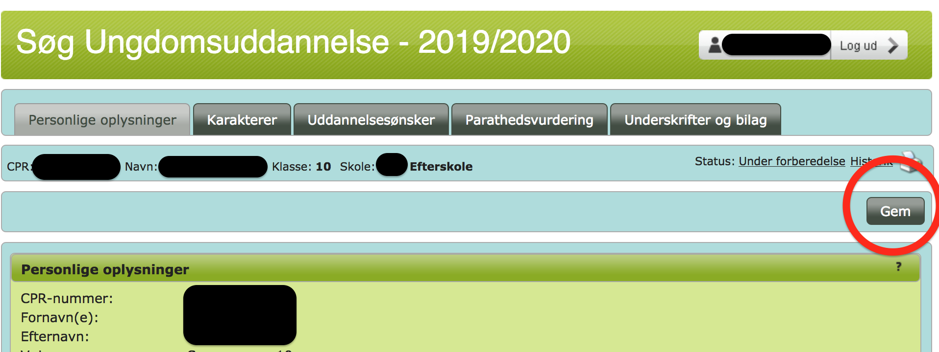
2. ”Karakterer”
Her kan du se, men ikke ændre, dine karakterer.
Bemærk: Vi lægger karaktererne ind senest d. 15/1.

3. ”Parathedsvurdering”
På denne fane kan du se din foreløbige tilkendegivelse af uddannelsesvalg og tilhørende vurdering fra 8./9. kl. Hvis du vil tilføje et valg, skal du kontakte din vejleder senest d. 8/1 (forslag)
(Hvis du er vurderet ”ikke-parat” overtager dit hjem-UU teknisk set det videre arbejde med din uddannelsesplan)

4. ”Uddannelsesønsker”
Her skal du vælge hvilke(n) uddannelse(r) du vil søge ind på næste år vil. Du kan have fra 1 til 5 ønsker.
Hvis dit førstevalg er stx og du bor i et område med flere gymnasier , er det en god ide at have mindst 3 ønsker.
Du kan begynde at søge på de forskellige uddannelser i starten af januar.

5”Underskrifter og bilag”
Det er her Studievalgsportfolioenen/afrapporteringsskemaet skal vedhæftes som bilag. Tryk på ”Tilføj bilag” og vedhæft den som pdf.

Når du er færdig med at udfylde ansøgningen skal den skrives under.
Først skal du godkende uddannelsesplanen
Derefter skal mindst en af din forældre underskrive planen med sit nemID.
Se næste side hvornår dine forældre kan skrive under.
Forældre kan også logge på Optagelse.dk med NemID

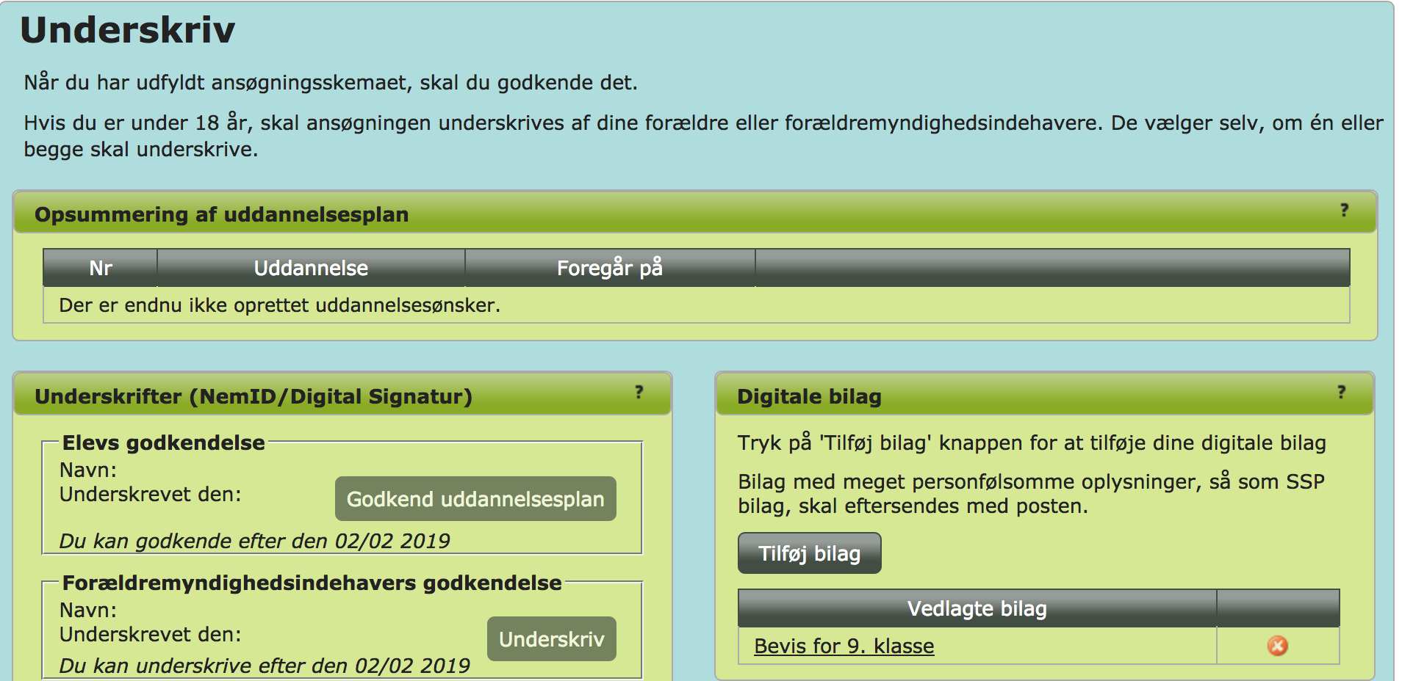
Ansøgningen bliver derefter automatisk sendt til dit førsteønske.
Hvis du er vurderet ”ikke-parat”, sendes ansøgningen til dit hjem-UU til videre behandling
Bemærk at nogle ungdomsuddannelser, fx IB, HF Flow og nogle private gymnasier, har som krav at eleven også skal ansøge separat hos dem.

Du kan læse Optagelse.dk’s egne vejledninger til elever og forældre her:
http://www.optagelse.dk/ungdom/index.html
(Kig i nederste højre hjørne)

Arbejdsgang og tidsplan for elever og forældre

Forældre kan ikke signere digitalt med NemID og dermed afsende ansøgningen, før vi som skole/vejledere har indlæst elevens standpunktskarakterer og uddannelsesparatheds-vurdering.

Derfor vil vi bede elever og forældre om at overholde følgende arbejdsgang/plan:
Senest  tirsdag d. 8. januar  (forslag) | Elev og forældre tjekker den foreløbige tilkendegivelse af uddannelsesvalg på Optagelse.dk. Kontakt din vejleder, hvis der skal tilføjes et valg.
Senest  tirsdag d. 15. januar | Vi vejledere skriver vores kommentarer og uddannelsesparathedsvurdering inkl. standpunktskarakterer, samt gør klar til at elever og forældre kan færdigudfylde og afsende ansøgningen.  BEMÆRK: Denne UPV er kun foreløbig. Der laves en endelig og gældende UPV (inkl. afsluttende standpunktskarakterer) i maj måned.
Senest  tirsdag d. 22. januar  (forslag) | Elever/forældre vedhæfter den endelige studievalgsportfolio/afrapporteringsskema
Tidligst  lørdag d. 2. februar  og senest  fredag d. 1. marts  (Underskrives ansøgningen til en gymnasial uddannelse senere end 1. marts skal eleven til optagelsesprøve!!) | Endelige uddannelsesønsker vælges på Optagelse.dk som beskrevet til eleverne tidligere.  Forældre skal AFSENDE ansøgningen  Forældre logger på www.optagelse.dk med elevens Uni-login eller eget NemID (forældrelogin), og signerer planen digitalt.  Dette gøres på fanen ”parathedsvurdering”.  Hvis begge forældre ønsker at underskrive, skal det gøres samme dag, ellers afsendes ansøgningen med kun den ene underskrift.  Det er dog ikke nødvendigt at begge forældre underskriver, én er principielt nok.
Derved er ansøgningen sendt til elevens førsteprioritetsønske!!!!!!!!
(eller hjem-UU for dem der er vurderet ”ikke-parat”)

Vi kan kontaktes på: (skriv kontaktinfo her)

HUSK!
SIDSTE frist for signering/afsendelse er fredag d. 1. marts,
men må gerne sendes meget før.

